CÁCH PHÒNG BỆNH SỐT XUẤT HUYẾT

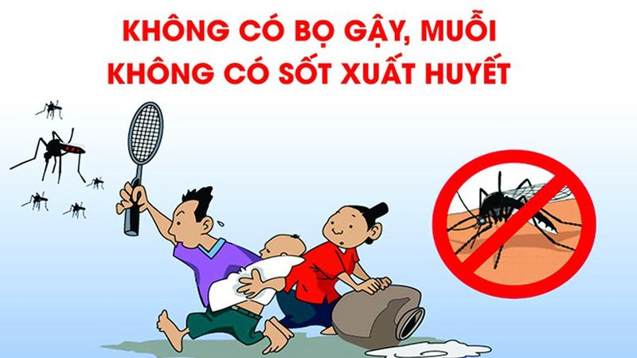
Sốt xuất huyết là bệnh truyền nhiễm cấp tính do vi rút Dengue gây ra. Bệnh lây lan chủ yếu do muỗi vằn Aedes aegypti đốt người bệnh sau đó truyền bệnh cho người lành qua vết đốt. Do đó, cách phòng bệnh sốt xuất huyết tốt nhất là diệt muỗi, lăng quăng, bọ gậy, phòng chống muỗi đốt và giữ vệ sinh nhà ở cũng như môi trường xung quanh.

1. Loại bỏ nơi sinh sản và trú đậu của muỗi, diệt lăng quăng/ bọ gậy
Muỗi cái đẻ trứng ở nơi có nước đọng như: Dụng cụ chứa nước của gia đình (chum, thau, vại, bể nước,...), trong những mảnh bát vỡ có nước đọng, thậm chí là cả ở lốp xe ô tô, chai lọ,... Sau 2 - 3 ngày, trứng muỗi nở thành bọ gậy (lăng quăng), sau đó phát triển thành muỗi vằn. Muỗi vằn thường sống trong nhà, trú ẩm ở những nơi tối, ẩm thấp. Làm giảm hoặc phá bỏ các ổ nước là nơi muỗi đẻ, cải thiện môi trường thì mật độ muỗi sẽ giảm. Theo phương châm: Không có bọ gậy, loăng quăng, không có muỗi thì không có sốt xuất huyết.
Chính vì thế, loại bỏ nơi đẻ trứng và trú ẩn của muỗi và diệt bọ gậy là điều đầu tiên cần làm. Tại các gia đình cần tiến hành các biện pháp sau:
- Đậy kín tất cả các dụng cụ chứa nước để tránh muỗi vào đẻ trứng.
- Một vòng đời của muỗi cái có thể đẻ từ vài chục đến vài trăm trứng. Do đó, các hộ gia đình có thể thả cá nhỏ, cá bảy màu hoặc mê zô vào các dụng cụ chứa nước lớn để diệt lăng quăng/bọ gậy.
- Thau rửa các dụng cụ chứa nước vừa và nhỏ (lu, khạp...) hàng tuần. Có thể dùng bàn chải cọ kỹ mép dụng cụ chứa nước vì muỗi truyền bệnh sốt xuất huyết thường đẻ trứng ở mép nước.
- Thu gom, hủy các vật dụng phế thải trong nhà và xung quanh nhà, dọn vệ sinh môi trường, lật úp các dụng cụ chứa nước khi không dùng đến để tránh nước đọng. Sắp xếp đồ đạc trong nhà gọn gàng sẽ giúp hạn chế nơi trú ẩn của muỗi.
- Đối với những dụng cụ chứa nước như khay nước tủ lạnh, bát nước kê chạn hoặc tủ đựng chén bát... thì người dân có thể cho muối hoặc dầu ăn vào nước sẽ khiến muỗi không thể đẻ trứng.
- Bình đựng hoa phải thường xuyên được thay nước.
- Xông khói để xua muỗi.
- Lấp đầy các ổ nước bằng đất, đá hoặc tháo cạn nước trong các ổ nước.
- Phát quang cây cối: Vừa làm giảm nơi sinh sản của các loài thích đẻ trứng trong các ổ nước có bóng râm, vừa phá bỏ nơi trú ẩn của muỗi trưởng thành.
- Xử lý nguồn nước, khơi thông cống rãnh.
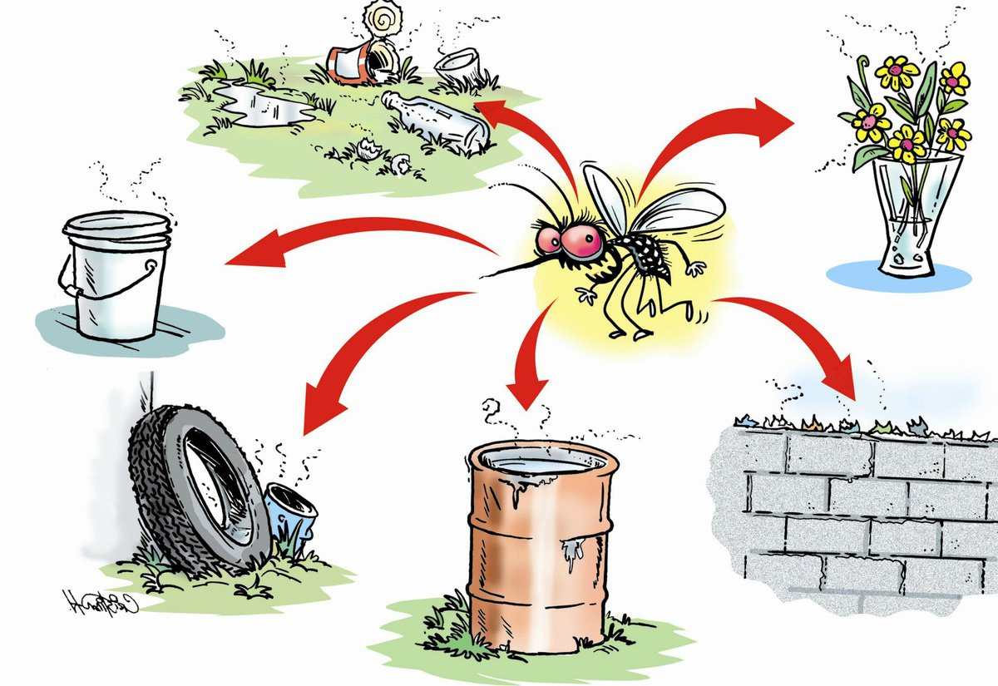
Một số nơi trú ngụ của muỗi và bọ gậy

2. Phòng chống muỗi đốt
Phòng bệnh sốt xuất huyết bằng cách chống muỗi đốt bao gồm không cho muỗi hút máu người bằng các biện pháp:
- Mặc quần áo dài tay.
- Ngủ trong màn/mùng kể cả ban ngày.
- Dùng bình xịt muỗi, hương muỗi, kem xua muỗi, vợt điện muỗi...Bình xịt côn trùng trong nhà, hương muỗi hoặc kem xua muỗi có thể làm giảm hoạt động chích đốt của muỗi.
- Dùng rèm che, màn tẩm hóa chất diệt muỗi, điều hòa nhiệt độ đều có thể làm giảm nguy cơ muỗi bay vào nhà và đốt mọi người trong gia đình.
- Người bị sốt xuất huyết cần được nằm trong màn, tránh muỗi đốt khiến bệnh lây lan bệnh cho người khác.
Với đối tượng trẻ em, để phòng bệnh sốt xuất huyết cho trẻ hiệu quả thì cha mẹ phải thường xuyên nhắc nhở cũng như quan sát các bé. Không cho trẻ chơi ở những nơi ẩm thấp, và những nơi tối, cây cối rậm rạp. Ngoài ra, phải chú ý tới việc mắc màn khi ngủ, mặc quần áo dài tay cho trẻ để phòng bệnh.
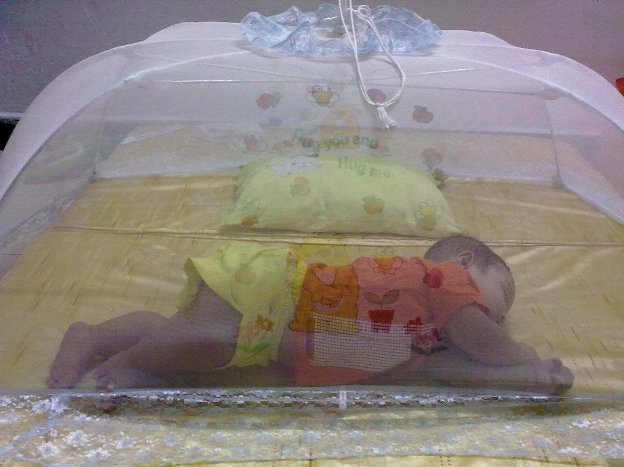
Luôn luôn ngủ trong màn, kể cả ban ngày

3. Tích cực phối hợp với chính quyền và ngành y tế trong các đợt phun hóa chất phòng, chống dịch
Để phun hóa chất diệt muỗi hiệu quả thì tốt nhất là định kì phun thuốc diệt muỗi vào đầu mùa mưa và cuối mùa mưa. Tuy nhiên, phải phun hóa chất phòng, chống dịch đúng cách thì mới có thể đạt hiệu quả cao.
Để đảm bảo công tác phun thuốc diệt muỗi có hiệu quả, cộng đồng dân cư nên tích cực phối hợp với chính quyền và ngành y tế trong các đợt phun hóa chất phòng chống dịch, đồng thời thực hiện công tác vệ sinh môi trường, diệt loăng quăng, bộ gậy cùng một lúc để tiêu diệt triệt để ổ muỗi tại khu dân cư. Nếu hộ gia đình chỉ phun thuốc diệt muỗi một diện tích trong nhà mà không phun hết, hoặc trong cùng một khu vực mà có hộ phun thuốc, có hộ không phun thuốc thì vẫn có thể xảy ra trường hợp đàn muỗi bay từ nhà này sang nhà khác, khiến việc phun thuốc diệt muỗi kém hiệu quả.
Theo đánh giá của cơ quan y tế, muỗi tại một số nơi trên địa bàn Hà Nội đã tăng sức chịu đựng hóa chất do người dân tự ý sử dụng thuốc diệt muỗi không đúng cách, nhưng nếu phun thuốc đúng loại và đúng liều lượng thì vẫn đủ sức tiêu diệt muỗi.
Các bác sĩ khuyến cáo người dân cần đóng kín các cửa sổ, cửa ra, lỗ thông gió vào khi phun thuốc. Cần thu dọn dụng cụ thực phẩm trước khi phun để không bị nhiễm hóa chất. Sau khi phun thuốc nên ra khỏi nhà và quay lại sau khoảng 30 phút đến 1 tiếng. Với một số người có cơ địa nhạy cảm, nếu bị dính thuốc trên người thì cần phải rửa sạch, nặng hơn thì phải đến cơ sở y tế để được bác sĩ khám và điều trị.
Ngoài việc áp dụng các biện pháp trên thì tăng cường ý thức cho mọi người trong phòng bệnh là vô cùng quan trọng. Phòng bệnh sốt xuất huyết sẽ không còn là vấn đề nan giải nếu áp dụng đúng và đủ các biện pháp cần thiết.
Khoa nhi tại hệ thống Bệnh viện Đa khoa Quốc tế Vinmec là địa chỉ tiếp nhận và thăm khám các bệnh lý mà trẻ sơ sinh cũng như trẻ nhỏ dễ mắc phải: Sốt virus, sốt vi khuẩn, viêm tai giữa, viêm phổi ở trẻ,....Với trang thiết bị hiện đại, không gian vô trùng, giảm thiểu tối đa tác động cũng như nguy cơ lây lan bệnh. Cùng với đó là sự tận tâm từ các bác sĩ giàu kinh nghiệm chuyên môn với các bệnh nhi, giúp việc thăm khám không còn là nỗi trăn trở của các bậc cha mẹ.

